Порядок извещения о несчастном случае на производстве
14.11.2023
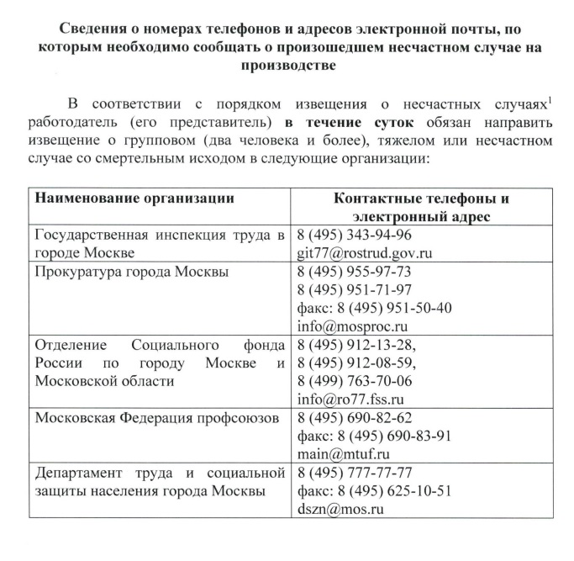

Адрес страницы: http://orehovo-borisovo-juzhnoe.mos.ru/occupational/detail/11979489.html
Управа района Орехово-Борисово Южное города Москвы

